Lo mejor de Tailandia

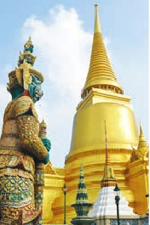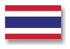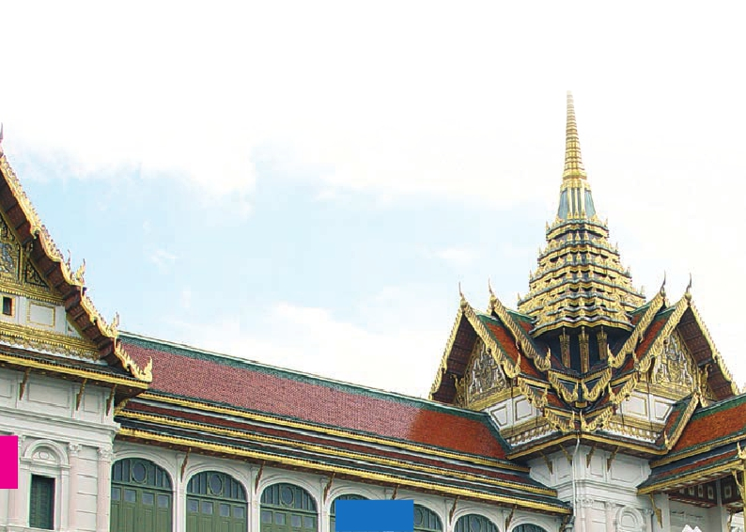

+ Playas de Phuket, Samui, Krabi

**Sin playas:** 8 días 12 Visitas incluidas 2 Comidas desde 1.290 $

**Con playas:** 10 días, 3 días en la playa 12 Visitas incluidas 2 Comidas desde 1.650 $

• Guía en español durante todo el viaje

Viaje 8 días: Lo mejor de Tailandia

Día 1º (Martes)

BANGKOK

Llegada a Bangkok. Asistencia en el aeropuerto y tras-

lado al hotel. Día libre. Alojamiento.

Día 2º (Miércoles)

BANGKOK

Desayuno. Por la mañana visita panorámica de Ban-

gkok. Veremos el Wat Pho, o templo de Buda Recli-

nado que con sus 46 metros de largo y 15 metros de

altura, es la estatua de buda reclinado más grande de

Thailandia. A continuación veremos el Wat Trimit, que

alberga un Buda de Oro de 5,5 toneladas. Terminamos

la visita por la joya de Bangkok, el Palacio Real. El Gran

Palacio es la estructura más famosa en toda Tailandia

con sus techos de tejas espectaculares, murales exten-

sas, y ornamentos extravagantes. También es donde se

encuentra el tesoro nacional: el Buda de Esmeralda. El

lugar más importante del palacio es el templo Wat Phra

Kaew, en el cual se encuentra el Buda de Esmeralda,

tallado en jade y con solo 45 centímetros de altura, es el

más valioso y venerado de Thailandia. Resto del día libre

para descansar o descubrir la ciudad por su cuenta.

Día 3º (Jueves)

BANGKOK

Desayuno. Día libre a su disposición. Ofrecemos la po-

sibilidad de realizar las visitas opcionales. * Excursión a

Mercado flotante de Damoan Saduak: A primera hora de

la mañana, los estrechos canales se llenan de pequeñas

embarcaciones con frutas y verduras vendidas por mu-

jeres locales. * Excursión de día completo a la que fue

capital del reino de Siam, Ayuthaya entre 1350 y 1767,

una ciudad conocida por sus impresionantes palacios

y templos. Más tarde visitaremos Bang Pa-In que fue

residencia real de verano. Después de la visita se

embarca en un crucero de regreso a Bangkok. Al-

muerzo tipo buffet a bordo (no incluye bebidas).

* Excursión de día completo a Kanchanburi,

una ciudad situada a lo largo del río Me-

klang, más conocido como el río Kwai.

Visita de unos de los cementerios de

la II guerra mundial y el mausoleo. Al-

muerzo tailandés en un restaurante

local. Visita al Centro de Tailandia y Birmania, antes de

regresar a Bangkok.

Día 4º (Viernes)

BANGKOK-CHIANG RAI

Viaje en avión

Desayuno. A la hora prevista, traslado al aeropuerto y

salida en vuelo con destino a Chiang Rai (vuelo incluido).

Llegada, recepción. Traslado al hotel y alojamiento.

Resto del día libre.

Día 5º (Sábado)

CHIANG RAI-CHIANG MAI

Desayuno. Por la mañana nos dirigimos al Triángulo

del Oro, punto geográfico donde se unen las fronteras

de Tailandia con Myanmar (Birmania) y Laos. Nos dirigi-

remos al mirador que nos ofrece la panorámica de los

tres países separados por el cauce de uno de los ríos

más famosos de Asia y del mundo. Tras la panorámica,

bajaremos a la orilla del río Mekong a navegaremos

en barca típica por su cauce. Almuerzo en restaurante

local. Salida por carretera en dirección a Chiang Mai,

la “Rosa del Norte”, una maravillosa ciudad situada a

orillas del río Ping que encandila a todo viajero que pisa

sus calles, conoce sus gentes y cultura.En ruta parare-

mos a contemplar el célebre templo Wat Rong Khun,

o el Templo Blanco. Se trata de un Templo Budista e

Hinduista diferente al resto por estar completamente

pintado de blanco y recubierto con pequeños espejos.

Es un templo contemporáneo, pero no por eso menos

conocido en Tailandia y en todo el mundo. Traslado a

Chiang Mai, llegada al hotel y alojamiento. Por la noche

recomendamos dar un paseo por el típico mercado noc-

turno de Chiang Mai, una de las atracciónes turísticas

de la ciudad.

Días 6º (Domingo)

CHIANG MAI

Desayuno. Traslado al campamento de elefantes,

situado en plena jungla, para poder ver lo ágiles que

son es estas grandes criaturas para realizar los trabajos

del campo. Incluido paseo en elefante durante el cual

veremos recinto de poblados que hoy recoge una selec-

ción de las tribus más relevantes del país, la pintoresca

Long Neck (Mujeres Jirafa) que tienen su asentamiento

original en Mae Hong Son y que son procedentes de Bir-

mania. Algunas de las tribus que se encuentran en este

224 PANAVISIÓN

espacio, recrea su hábitat natural, incluidas las tribus

Lisu, Yao y Meo. Almuerzo y visita a una plantación de

orquídeas donde presenciaremos la belleza inigualable

de esta hermosa especie floral. Por la tarde visita al

templo Wat Phra That Doi Suthep. Es un templo bu-

dista Theravada considerado el más popular y hermoso

de toda esta parte del país. Este sitio normalmente se

conoce como Doi Suthep, el nombre de la colina en la

que se encuentra, se dice que fue hecho allí cuando un

elefante blanco que llevaba una reliquia con el hueso del

hombro de Buda murió en este mismo sitio después

de pegarle al suelo con su trompa tres veces. Esto fue

tomado como una señal para hacer el templo por el Rey

Nu, a finales del siglo catorce. Desde la parte más baja

de la colina, tendremos que subir 309 escalones para

llegar a la parte en donde está el templo y sus pago-

das. Desde aquí tendremos una vista espectacular de

Chiang Mai. Regreso al hotel y alojamiento.

Día 7º (Lunes)

CHIANG MAI-BANGKOK

Viaje en avión

Desayuno en el hotel. Tiempo libre hasta la hora de

traslado al aeropuerto para salir en vuelo a Bangkok

(vuelo incluido). Llegada, día libre. Alojamiento.

Dia 8º (Martes)

BANGKOK

Desayuno buffet. A la hora indicada, traslado al aero-

puerto. Fin del viaje y de nuestros servicios.

|  |  |  |  |  |
| --- | --- | --- | --- | --- |
| En habitación doble  Spto. habitación individual  Tasas de vuelos domésticos (netos)  Temporada Media  Temporada Alta  Noche extra islas (en doble/AD)  Media pensión islas (2 almuerzos)  Media pensión islas (3 cenas) | Lo mejor Tailandia | Lo mejor Tailandia  con Phuket | Lo mejor Tailandia  con Krabi | Lo mejor Tailandia  con Samui |
| 4****         5***** | 4****         5***** | 4****         5**** | 4****             5**** |
| 1.290       1.490  300           540  90             90  45             70  90           130  –                –  –                –  –                – | 1.650        1.950  550            750  130            130  100            230  270            580  120            210  85            100  150            170 | 1.670       1.890  550           900  130           130  90           140  200           390  130           160  65             90  135           150 | 1.820       2.010  720       1.000  130           130  95           200  180           250  160           220  65             90  110           150 |

Viaje 11 días: Tailandia con playa

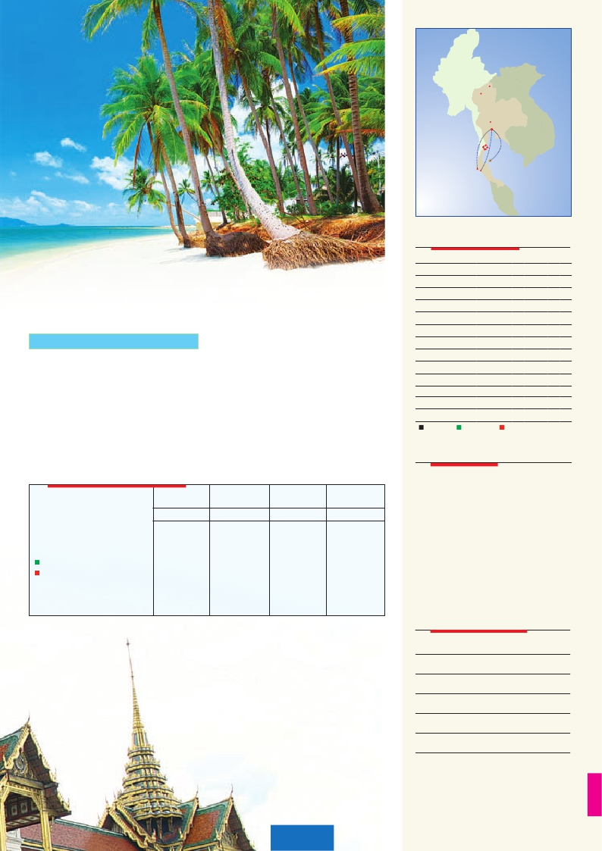

DÍAS 1º al 6º. Idéntico al viaje de 9 días

DÍAS 7º (Lunes)

CHIANG MAI-BANGKOK-PLAYAS DE PHUKET,

SAMUI, O KRABI

Desayuno en el hotel. A la hora indicada traslado al

aeropuerto para salir en vuelo a la playa vía Bangkok.

Llegada traslado al hotel. Alojamiento.

Dia 8º (Martes)-9º (Miércoles)

precio por persona en hab. doble $ USA

PLAYAS DE PHUKET, SAMUI, O KRABI

Desayuno. Estancia en el hotel. Días libres para dis-

frutar de las magníficas playas de arena blanca, pai-

sajes tropicales, arrecifes marinos e instalaciones de

su hotel.

Dia 10º (Jueves)

PLAYAS-BANGKOK

Desayuno buffet. A la hora indicada, traslado al aero-

puerto. Fin del viaje y de nuestros servicios.

225 PANAVISIÓN

**MYANMAR**

**LAOS**

ChiangRai

ChiangMai

**TAILANDIA**

Ayuthaya

Bangkok

**CAMBOYA**

Samui

Phuket

Krabi

**MALASIA**

fechas de inicio Bangkok

• 2017

Marzo     7 14 21 28

Abril       4 11 18 25

Mayo      2  9 16 23 30

Junio      6 13 20 27

Julio       4 11 18 25

Agosto     1  8 15 22 29

Septiembre  5 12 19 26

Octubre    3 10 17 24 31

Noviembre  7 14 21 28

Diciembre   5 12

• 2018

Enero      2  9 16 23 30

Febrero    6 13 20 27

T. Baja   T. Media   T. Alta

el programa incluye

• Vuelos internos: Bangkok-Chiang Rai-Chiang Mai-

playas de su elección Bangkok.

• Asistencia en aeropuertos: traslados al hotel y vice-

versa.

• Comidas: Desayuno buffet diario en Bangkok, 2 al-

muerzos en Chian Rai y Chiang Mai y playas según

régimen elegido.

• Visitas con guías de habla hispana

Bangkok: Panoramica, Palacio Real, Wat Pho

Chiang Rai: Doi Tung, Jardin Mae Fah Luang, Mae

Sai y Tríangulo de Oro.

Chiang Mai: Wat Rong Khun( El Templo Blanco), Wat

Phra, That Doi Suthep, Campamento de Elefantes,

Plantación de Orquideas.

• Seguro de viaje

hoteles previstos o similares

BANGKOK  Pullman G 5*****   pullmanbangkokhotels.com

Amara 4****            amarahotels.com

CHIANG RAI Le Meridian 5****     lemeridienchiangrai.com

Dusit Island Resort 4****       dusit.com

CHIANG MAI DusitD2 5*****               dusit.com

Holiday Inn 4****          holidayinn.com

PHUKET   Kata Thani Resort 5*****        dusit.com

Cape Panwa 4****        capepanwa.com

KOH SAMUI Sheraton Samui 5*****   starwoodshotel.com

Pavilion 4****           pavilionsamui.com

KRABI     Dusit Thani 5*****            dusit.com

Beyond Resort 4****       katagroup.com

**NOTAS**

• Visado: Deberá consultar requisitos y condiciones en la entidad

que corresponda en su país de origen.